BAB II
LANDASAN TEORI

2.1 Teori Umum
2.1.1 Komunikasi Pemasaran
Harsono Suwardi menyatakan bahwa dasar dari pemasaran adalah komunikasi dan pemasaran bisa akan begitu powerful jika dipadukan dengan komunikasi yang efektif dan efisien. Bagaimana menarik konsumen atau khalayak menjadi aware, kenal dan mau membeli suatu produk atau jasa melalui saluran komunikasi adalah bukan sesuatu yang mudah. (Prisgunanto, 2006:7)
Definisik komunikasi menurut Hovland, Janis dan Kelley seperti yang dikemukakan oleh Forsdale (1981) yang dikutip oleh Muhammad (2009:2) berbunyi, ”Communication is the process by which an individual transmits stimuly (usually verbal) to modify the behaviour of the other individuals”. (Komunikasi adalah proses individu mengirim stimulus yang biasanya dalam bentuk verbal untuk mengubah tingkah laku orang lain). Definisi tersebut mengimplikasikan bahwa komunikasi adalah suatu proses sosial yang terjadi antara sedikitnya dua orang, dimana individu mengirim stimulus kepada orang lain. Stimulus dapat disebut sebagai pesan yang biasanya dalam bentuk verbal, dimana proses penyampaian dilakukan melalui saluran komunikasi, dan terjadi perubahan atau respons terhadap pesan yang disampaikan.
Definisi pemasaran menurut Kotler dan Keller (2007:6), “Pemasaran adalah suatu proses sosial yang di dalamnya individu dan kelompok mendapatkan apa yang mereka butuhkan dan inginkan dengan menciptakan, menawarkan, dan secara bebas mempertukarkan produk yang bernilai dengan pihak lain”. Dari definisi tersebut terlihat bahwa pemasaran mencakup keseluruhan sistem kegiatan bisnis mulai dari perencanaan, penentuan harga, promosi, dan pendistribusian barang dan jasa untuk memenuhi kebutuhan dan keinginan konsumen dengan pelayanan yang bermutu.
Hubungan antara pemasaran dengan komunikasi merupakan hubungan yang erat. Komunikasi merupakan proses dimana pemikiran dan pemahaman disampaikan antar individu, atau antara perusahaan dan individu. Komunikasi dalam kegiatan pemasaran bersifat kompleks, tidak sesederhana seperti berbincang-bincang dengan teman atau keluarga. Bentuk komunikasi yang lebih rumit akan mendorong penyampaian pesan oleh komunikator pada komunikan, melalui strategi komunikasi yang tepat dengan proses perencanaan yang matang.
Pemasaran terdiri dari strategi bauran pemasaran (marketing mix) dimana organisasi atau perusahaan mengembangkan untuk mentransfer nilai melalui pertukaran untuk pelanggannya. Kotler dan Armstrong (2008:62) berpendapat bahwa, ”Bauran pemasaran (marketing mix) adalah kumpulan alat pemasaran taktis terkendali yang dipadukan perusahaan untuk menghasilkan respons yang diinginkannya di pasar sasaran”. Marketing mix terdiri dari empat komponen biasanya disebut ”empat P (4P)”, yaitu Product (Produk), Price (Harga), Place (Tempat), dan Promotion (Promosi). Dari penjelasan tersebut dapat digambarkan ke dalam bentuk Gambar 2.1 memperlihatkan alat pemasaran masing-masing P.
Product (Produk) berarti kombinasi barang dan jasa yang ditawarkan perusahaan kepada pasar sasaran. Price (Harga) adalah jumlah uang yang harus dibayakan pelanggan untuk memperoleh produk. Place (Tempat) meliputi kegiatan perusahaan yang membuat produk tersedia bagi pelanggan sasaran. Promotion (Promosi) berarti aktivitas yang menyampaikan manfaat produk dan membujuk pelanggan membelinya.
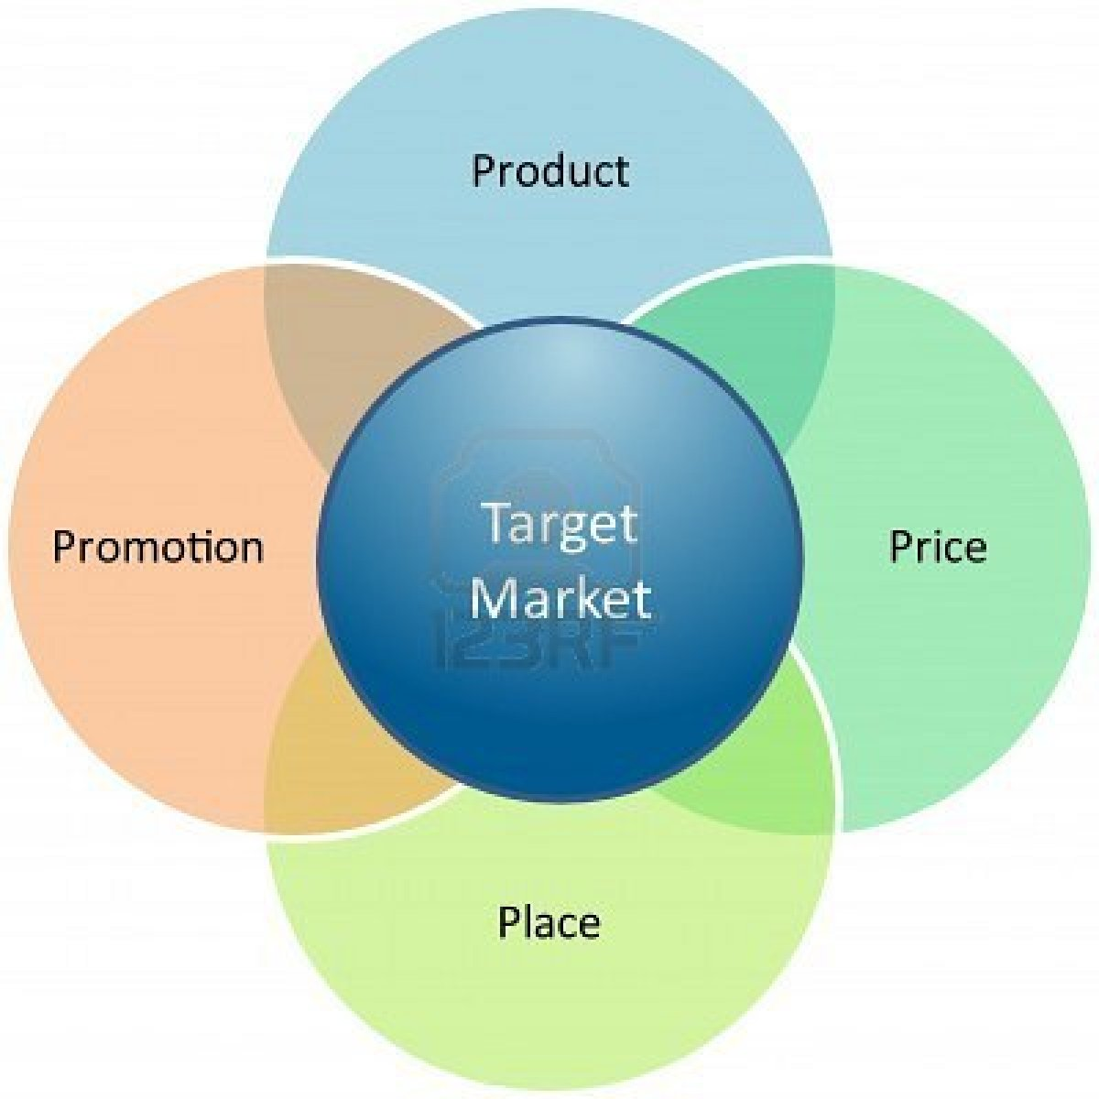
Gambar 2.1 Empat P Bauran Pemasaran
Sumber : Philip Kotler dan Gary Armstrong. (2008). Prinsip-prinsip Pemasaran. Edisi Ke-12 Jilid 1. Jakarta : Erlangga.

Jika digabungkan, komunikasi pemasaran merepresentasikan gabungan semua elemen dalam bauran pemasaran, yang memfasilitasi pertukaran dengan menargetkan merek untuk sekelompok pelanggan, posisi merek yang membedakan dengan merek pesaing dengan menciptakan suatu arti yang disebarluaskan kepada pelanggannya (Chitty, 2011:3). Kotler dan Keller (2012:498) menyatakan bahwa, “Marketing communications are means by which firms attempt to inform, persuade, and remind comsumers – directly or indirectly – about the products and brands they sell”. Artinya, Komunikasi pemasaran adalah sarana yang digunakan perusahaan dalam upaya untuk menginformasikan, membujuk, dan mengingatkan konsumen baik secara langsung maupun tidak langsung tentang produk dan merek yang mereka jual.
Marketing communication dapat didefinisikan sebagai kegiatan pemasaran dengan menggunakan teknik-teknik komunikasi yang bertujuan untuk memberikan informasi kepada khalayak agar tujuan perusahaan tercapai, yaitu terjadinya peningkatan pendapatan atas penggunaan jasa atau pembelian produk yang ditawarkan (Kennedy dan Soemanagara, 2006:5).
Penggabungan kajian pemasaran dan komunikasi akan menghasilkan kajian baru yang disebut marketing communication (komunikasi pemasaran). Marketing communications merupakan bentuk komunikasi yang bertujuan untuk memperkuat strategi pemasaran, guna meraih segmen pasar yang lebih luas.
Perusahaan menggunakan berbagai bentuk komunikasi pemasaran untuk mempromosikan apa yang mereka tawarkan dan mencapai tujuan finansial. Kegiatan pemasaran yang melibatkan aktivitas komunikasi meliputi iklan, tenaga penjualan, papan nama toko, display ditempat pembelian, kemasan produk, direct-mail, sampel produk gratis, kupon, publisitas, dan alat-alat komunikasi lainnya. Secara keseluruhan, aktivitas-aktivitas yang disebutkan di atas merupakan komponen promosi dalam bauran pemasaran (marketing mix) (Shimp, 2003:4).

2.1.2 Promosi
Menurut Evans dan Berman (1992) yang dikutip oleh Simamora (2003:285), “Pomosi adalah segala bentuk komunikasi yang digunakan untuk menginformasikan (to inform), membujuk (to persuade), atau mengingatkan orang-orang tentang produk yang dihasilkan organisasi, individu maupun rumah tangga”. Promosi merupakan salah satu cara perusahaan melakukan komunikasi melalui pesan-pesan yang didesain untuk menstimulasi terjadinya kesadaran (awareness), ketertarikan (interest), dan berakhir dengan tindakan pembelian (puchase) yang dilakukan oleh pelanggan terhadap produk atau jasa perusahaan. Perusahaan biasanya menggunakan iklan, promosi penjualan, pengerahan tenaga-tenaga penjualan, dan public relations sebagai alat penyampaian pesan-pesan tersebut dengan tujuan untuk dapat menarik perhatian dan minat masyarakat (Kotler, 2003:22).
Tujuan promosi secara sederhana menurut Kuncoro (2010:134) terbagi menjadi tiga jenis yaitu, memberikan informasi pelanggan tentang produk atau fitur baru seperti menciptakan kebutuhan, mempengaruhi pelanggan untuk membeli merek orang lain, dan mengingatkan pelanggan tentang merek yang termasuk memperkuat penetapan ancangan merek. Pada dasarnya, tujuan promosi mengandung tiga unsur yakni memberikan informasi, mempengaruhi dan mengingatkan kepada pelanggannya tentang perusahaan dan produk yang ditawarkan.
Dalam kajian pemasaran, kegiatan promosi yang efektif dan efisien dapat dimasukkan sebagai bagian dari konsep bauran komunikasi pemasaran (marketing communication mix). Bauran komunikasi pemasaran merupakan penggabungan dari lima mode komunikasi pemasaran, yaitu advertising, sales promotion, public relations, personal selling, dan direct selling (Kennedy dan Soemanagara, 2006:1).
Di dalam komunikasi terdapat unsur-unsur yang mendukung terjadinya komunikasi. Proses komunikasi terjadi kalau didukung oleh adanya sumber, pesan, saluran komunikasi dan penerima. Unsur tersebut disimpulkan dari beberapa model komunikasi para ahli kemudian yang menjadi unsur utama dalam proses komunikasi. Apabila diaplikasikan kedalam pemasaran maka akan terjadi proses komunikasi pemasaran sebagai berikut yang terdapat pada Gambar 2.2 yang mencerminkan pemahaman tentang komunikasi pemasaran yang didasari oleh pemikiran Kotler dalam buku Essentials of Marketing (Lamb, 2012:474). Sumbernya ialah perusahaan sebagai produsen yaitu PT Microreksa Infonet. Pesan berupa produk, jasa ataupun kebijakan, pada PT Microreksa Infonet pesannya berupa produk, jasa dan solusi. Media yang digunakan adalah kombinasi dari komunikasi pemasaran atau disebut juga bauran promosi yang meliputi advertising, sales promotion, public relations, personal selling, dan direct marketing. Sedangkan PT Microreksa Infonet hanya menggunakan tiga bauran promosi yaitu sales promotion, personal selling dan direct marketing. Yang menjadi penerima pesan adalah publik perusahaan baik internal maupun eksternal, yang mencakup prospects, customers, employees, stockholders, community, dan government. Dalam PT Microreksa Infonet, telah ditentukan penerimanya adalah prospects dan customers. Noise adalah gangguan yang yang dapat mempengaruhi kualitas penerimaan dan umpan balik. Gangguan dalam komunikasi pemasaran adalah kompetitor atau perusahaan pesaing yang diambil salah satu dari beberapa pesaing adalah PT Metrodata Electronics Tbk.
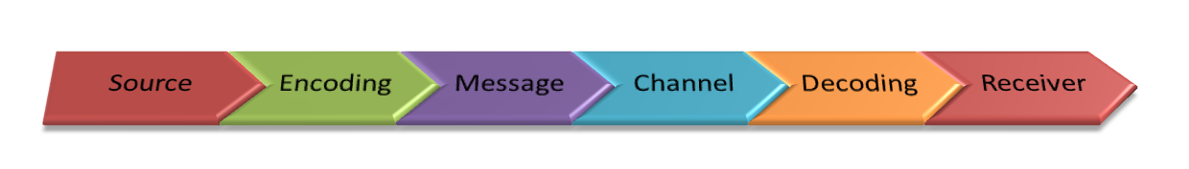
NOISE

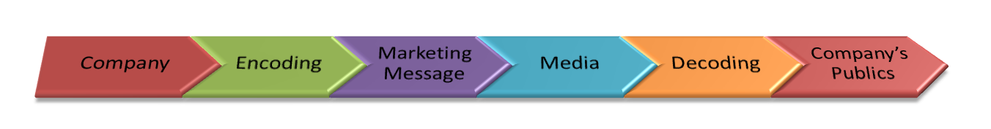
Gambar 2.2 Proses Komunikasi Pemasaran
Sumber : Lamb, Hair, dan McDaniel. (2012). Essentials of Marketing. 7th Edition. USA : South-Western Cengage Learning.

2.1.3 AIDA
Untuk melakukan promosi, perusahaan harus merancang atau mendesain pesan-pesan menjadi efektif. Idealnya, pesan harus mendapat perhatian (Attention), mempertahankan minat (Interest), membangkitkan hasrat (Desire), dan meraih tindakan (Action) (kerangka kerja dikenal sebagai model AIDA). Banyak dari yang kita temukan bahwa hanya sedikit pesan yang membawa konsumen dari kesadaran sampai pembelian, tetapi kerangka kerja AIDA menyarankan kualitas pesan baik yang diinginkan (Kotler dan Armstrong, 2008:125).
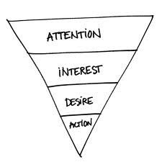
Gambar 2.3 Model AIDA
Sumber : Sumber : Philip Kotler dan Gary Armstrong. (2008). Prinsip-prinsip Pemasaran. Edisi Ke-12 Jilid 2. Jakarta : Erlangga.

Model AIDA merupakan proses pengambilan keputusan pembelian yaitu suatu proses psikologis yang dilalui oleh konsumen atau pembeli, prosesnya yang diawali dengan tahap menaruh perhatian (Attention) terhadap barang atau jasa, kemudian jika berkesan dia melangkah ke tahap ketertarikan (Interest) untuk mengetahui lebih jauh tentang keistimewaan produk atau jasa tersebut, jika intensitas ketertarikannya kuat maka berlanjut ke tahap memiliki hasrat atau keinginan (Desire) karena barang atau jasa yang ditawarkan sesuai dengan kebutuhan-kebutuhannya. Jika hasrat dan keinginannya begitu kuat baik karena dorongan dari dalam atau rangsangan persuasif dari luar maka konsumen atau pembeli tersebut akan mengambil keputusan membeli (Action to buy) barang atau jasa yang di tawarkan. Jadi, tujuan dilakukan promosi adalah untuk menghasilkan respons pembelian. Pembelian adalah hasil dari proses pengambilan keputusan konsumen yang panjang. Perusahaan harus mengetahui di tahap mana konsumen berada dan ke tahap mana mereka harus digerakkan. Mengacu pada pendapat Kotler dan Armstrong (2008:124), konsumen mungkin berada di dalam satu dari enam tahap kesiapan pembeli (buyer-readiness stage). Tahap-tahap yang biasa dilalui konsumen untuk melakukan pembelian, meliputi kesadaran, pengetahuan, rasa suka, preferensi, keyakinan, dan pembelian. Dalam buku Marketing Management, terdapat model hierarki respons (hierarchy-of-effects model) yang terdiri dari awareness, knowledge, liking, preference, conviction, dan purchase.
Pada model ini, konsumen dianggap memiliki keterlibatan yang tinggi dengan kategori produk dan diferensiasi tinggi dirasakan di dalamnya. Keterlibatan dan diferensiasi terdiri dari tiga urutan, yakni learn-feel-do, jika konsumen mengalami keterlibatan tinggi maka sepenuhnya menyadari tingkat keberadaan suatu produk, perhatian dan kesadaran hanya perlu dipertahankan dan upaya perlu diterapkan untuk tugas-tugas komunikasi lainnya. Jika konsumen memiliki tingkat kesadaran yang cukup, mereka akan dengan cepat mendorong ke pembelian dengan sedikit bantuan dari unsur-unsur lain. Pengenalan dan citra merek dapat dirasakan oleh beberapa pemicu yang cukup untuk merangsang respons. Persyaratan dalam situasi seperti ini akan memperbaiki dan memperkuat tingkat kesadaran sehingga membangkitkan ketertarikan dan merangsang keterlibatan selama mengingat kembali atau pengenalan. Terdapat tiga respons konsumen sebagai penerima (komunikan), berupa cognitive (tahap kesadaran) yaitu membentuk kesadaran informasi tertentu, affective (tahap pengaruh) yaitu memberikan pengaruh untuk melakukan sesuatu (reaksi pembelian), behavioral atau conative (tahap tindakan pembelian) yaitu membentuk pola khalayak menjadi perilaku selanjutnya (pembelian ulang). (Kotler dan Keller, 2012:502-503)
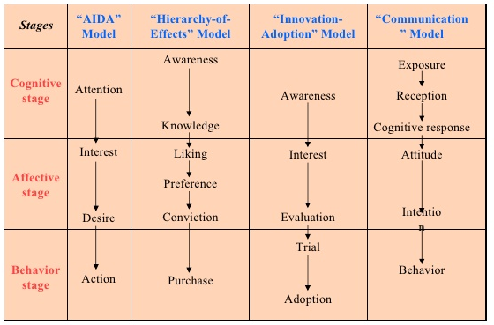
Sumber : Philip Kotler dan Kevin L. Keller. (2012). Marketing Management. 14th Edition. England : Prentice Hall.

2.1.4 Perilaku Konsumen
Menurut Schiffman dan Kanuk (2010:23), ”Consumer behaviour as the behavior that consumers display in searching for, purchasing, using, evaluating, and disposing of products and services that they expect will satisfy their needs”. Artinya adalah perilaku yang ditunjukkan konsumen dalam pencarian akan pembelian, penggunaan, pengevaluasian, dan penggantian produk dan jasa yang diharapkan dapat memuaskan kebutuhan konsumen.
Menurut David L. Loudon dan Albert J. Della Bitta yang dikutip oleh Mangkunegara (2005:3) mengemukakan bahwa, ”Consumer behaviour may be defined as decision process and physical activity individuals engage in when evaluating, acquairing, using or disposing of goods and services”. Artinya adalah perilaku konsumen dapat didefinisikan sebagai proses pengambilan keputusan dan aktivitas individu secara fisik yang dilibatkan dalam proses mengevaluasi, memperoleh, menggunakan atau dapat mempergunakan barang-barang dan jasa.
Menurut Gerald Zaltman dan Melanie Wallendorf yang dikutip oleh Mangkunegara (2005:3) menjelaskan bahwa, ”Consumer behavior are acts, process and social relationship exhibited by individuals, groups and organizations in the obtainment, use of, and consequent experience with products, services and other resources”. Artinya perilaku konsumen adalah tindakan-tindakan, proses, dan hubungan sosial yang dilakukan individu, kelompok dan organisasi dalam mendapatkan, menggunakan, suatu produk, pelayanan, dan sumber-sumber lainnya.
Berdasarkan pendapat para ahli di atas dapat disimpulkan bahwa perilaku konsumen adalah tindakan-tindakan yang dilakukan individu, kelompok atau organisasi yang berhubungan dengan proses pengambilan keputusan dalam mencari, mendapatkan, menggunakan dan mengevaluasi barang-barang atau jasa yang dapat dipengaruhi lingkungan.

2.2 Teori Khusus
2.2.1 Promotion Mix (Bauran Promosi)
Menurut Kotler dan Armstrong (2008:116), ”Bauran promosi (promotion mix) – juga disebut bauran komunikasi pemasaran (marketing communication mix) perusahaan merupakan paduan spesifik hubungan masyarakat, iklan, promosi penjualan, penjualan personal, dan sarana pemasaran langsung yang digunakan perusahaan untuk mengkomunikasikan nilai pelanggan secara persuasif dan membangun hubungan pelanggan.”
Promotion mix atau bauran promosi adalah kombinasi strategi yang paling baik dari unsur-unsur promosi yang digunakan untuk mencapai tujuan perusahaan. Unsur-unsur tersebut merupakan alat dari komunikator pemasaran (perusahaan) dalam berkomunikasi dengan pelanggan. Lima unsur yang membentuk komunikasi pemasaran disebut bauran komunikasi pemasaran atau bauran promosi, karena merupakan peralatan dari promosi. Alat-alat komunikasi yang dapat digunakan perusahaan yaitu public relations (hubungan masyarakat), advertising (periklanan), sales promotion (promosi penjualan), personal selling (penjualan personal), dan direct marketing (pemasaran langsung).

2.2.1.1 Public Relations
Definisi Public Relations
Public Relations (PR) atau yang lebih dikenal dengan istilah Hubungan Masyarakat (Humas) diartikan sebagai profesi yang berhubungan dengan masyarakat dengan sekelompok individu yang berjumlah banyak. Seorang Public Relations harus mampu menciptakan opini publik untuk mencapai tujuan organisasi. Dalam hubungannya dengan masyarakat, public relations harus bisa membangun dan mempertahankan pengertian timbal balik antara organisasi dengan masyarakatnya, serta memperoleh kepercayaan dan goodwill dari mereka. Jadi, definisi Public Relation (PR) adalah seseorang yang profesional dalam bidangnya untuk menciptakan opini publik, kepercayaan, dan goodwill serta penetapan kebijaksanaan dalam pencapaian tujuan organisasi dengan secara tepat dan secara terus menerus guna membangun dan mempertahankan pengertian timbal balik antara organisasi dengan masyarakatnya karena public relation merupakan kelangsungan hidup organisasi yang bersangkutan.
Menurut Kotler dan Armstrong (2008:117), ”Public Relations (hubungan masyarakat) ialah membangun hubungan baik dengan berbagai kalangan untk mendapatkan publisitas yang diinginkan, membangun citra perusahaan yang baik, dan menangani atau menghadapi rumor, berita, dan kejadian tidak menyenangkan.”
Menurut Cutlip et al (2007:5), ”Public Relations adalah fungsi manajemen yang mengevaluasi sikap publik, mengidentifikasi kebijakan dan prosedur individual dan organisasi yang punya kepentingan publik, serta merencanakan dan melaksanakan program aksi rangka mendapatkan pemahaman dan penerimanaan publik.”
Jadi berdasarkan definisi-definisi tersebut terdapat beberapa inti dari public relations yakni : goodwill, kepercayaan, pengertian pada dan dari publik sesuatu badan khususnya dan masyarakat umumnya. Dalam public relations terdapat suatu usaha untuk mewujudkan hubungan yang harmonis antara sesuatu badan dan publiknya, usaha untuk memberikan atau menanamkan kesan yang menyenangkan, sehingga akan timbul opini publik yang menguntungkan bagi kelangsungan hidup badan tersebut. (Saputra dan Nasrullah, 2011:4)
Fungsi Public Relations
Menurut Prof. Drs. Onong Uchjana Effendy, M.A. dalam bukunya, Hubungan Masyarakat Suatu Komunikologis (1992), yang dikutip oleh Saputra dan Nasrullah (2011:50) fungsi public relations adalah sebagai berikut :
- Menunjang kegiatan manajemen dalam mencapai tujuan organisasi.
- Membina hubungan harmonis antara organisasi dengan publik internal dan publik eksternal
- Menciptakan komunikasi dua arah dengan menyebarkan informasi dari organisasi kepada publiknya dan menyalurkan opini publik kepada organisasi
- Melayani publik
- Operasional dan organisasi adalah bagaimana membina hubungan yang harmonis
Peran Public Relations
Terdapat empat peran public relations menurut Saputra dan Nasrullah (2011: 51) yang mengacu pada fungsi public relations di atas, diantaranya yang pertama adalah bertindak sebagai communicator dalam kegiatan komunikasi pada organisasi perusahaan, prosesnya berlangsung dalam dua arah timbal balik (two way traffic reciprocal communication). Dalam hal ini, di satu pihak melakukan fungsi komunikasi berlangsung dalam bentuk penyampaian pesan dan menciptakan opini publik (public opinion). Kedua, membangun atau membina hubungan (relationship) yang positif dan baik dengan pihak publik sebagai target sasaran, yaitu publik internal dan eksternal. khususnya dalam menciptakan saling mempercayai (mutually understanding) dan saling memperoleh manfaat bersama (mutually sysbiosis) antara lembaga/organisasi perusahaan dan publiknya.
Ketiga, peranan back up management dan sebelumnya dijelaskan bahwa fungsi public relations melekat pada fungsi manajemen, berarti ia tidak dapat dipisahkan dari manajemen menurut teori bahwa proses tersebut melalui tahapan yang terkenal POAC, yaitu singkatan dari planning (perencanaan), organizing (pengorganisasian), actuating (penggiatan), dan controlling (pengawasan). Lalu diikuti unsur lain yang terlibat dalam proses melakukan komunikasi dua arah untuk menunjang kegiatan bagian (departemen) lainnya. Keempat, menciptakan citra perusahaan atau lembaga (corporate image) yang merupakan tujuan (goals) akhir dari suatu aktivitas program kerja PR campaign (kampanye PR), baik untuk keperluan publikasi maupun promosi. Peranan public relations mencakup bidang yang luas menyangkut hubungan dengan berbagi pihak., bagaimana meningkatkan kesadaran, pengertian dan pemahaman tentang aktivitas perusahaan atau lembaga.

2.2.1.2 Advertising
Advertising (periklanan) adalah semua bentuk terbayar presentasi nonpribadi dan promosi ide, barang, atau jasa dengan sponsor tertentu (Kotler dan Armstrong, 2008:117). Seperti yang diungkapkan Sedaghat (2012:8), ”Advertising is a 'paid for' communication. It is used to develop attitudes, create awareness, and transmit information in order to gain a response from the target market”. Periklanan adalah komunikasi yang dibayar, yang digunakan untuk mengembangkan sikap, menciptakan kesadaran dan mengirimkan informasi untuk mendapatkan respons dari target pasar.
Iklan dapat didefinisikan sebagai sebuah pengiriman pesan melalui suatu media yang dibayar sendiri oleh pemasang iklan. Iklan bisa membantu mencapai hampir semua sasaran komunikasi. Iklan merupakan sarana ampuh untuk membangun kesadaran konsumen. Iklan tentunya harus dapat membujuk, membangun reputasi, dan preferensi kondisi serta meyakinkan kepada siapapun yang telah membeli produk tersebut. (Brannan, 2005:51)
Tujuan periklanan menurut Kotler dan Armstrong (2008:151) adalah tugas komunikasi tertentu yang dicapai dengan pasar sasaran tertentu selama periode waktu tertentu. Tujuan periklanan digolongkan berdasarkan tujuan utama yaitu menginformasikan, membujuk, atau mengingatkan. Periklanan informatif digunakan ketika memperkenalkan kategori produk baru, tujuannya adalah membangun permintaan baru. Periklanan persuasif menjadi lebih penting ketika persaingan meningkat, tujuannya adalah membangun permintaan selektif. Sebagai contoh, produsen pemutar DVD mula-mula harus menginformasikan kualitas citra dan manfaat kenyamanan produk baru kepada konsumen. Setelah pemutar DVD menjadi terkenal, Sony mulai mencoba membujuk konsumen bahwa mereknya menawarkan kualitas terbaik untuk uang mereka. Periklanan pengingat membantu memelihara hubungan pelanggan dan membuat konsumen terus memikirkan produk. Tujuan periklanan adalah menggerakkan konsumen melalui tahap kesiapan pembeli yang terdapat enam tahap dimana konsumen akan digerakkan.
Untuk mencapai audiens sasaran menurut Brannan (2005:54), para pengiklan akan menggunakan berbagai jenis media, baik media cetak maupun elektronik. Media-media iklan yang paling sering digunakan adalah televisi, bioskop, radio, surat kabar, majalah, iklan outdoor seperti poster-poster besar berukuran ’48-sheet’, dan pilihan lainnya seperti internet, berbagai screen komersial yang dipasang di jalan raya, dan sebagainya.

2.2.1.3 Sales Promotion
Sales promotion (promosi penjualan) adalah insentif jangka pendek untuk mendorong pembelian atau penjualan produk atau jasa. (Kotler dan Armstrong, 2008:117)
Sales promotion menurut Kennedy dan Soemanagara (2006:31) didefinisikan sebagi arahan langsung dimana terjadinya peralihan nilai terhadap produk pada kekuatan penjualan, disitribusikan dengan tujuan utama terjadinya penjualan secara langsung. Sales promotion menurut Brannan (2005:103) adalah sebuah teknik yang memiliki potensi sangat signifikan untuk memperbaiki penjualan jangka pendek dan efektivitasnya pun dapat diukur. Penggunaan promosi penjualan bisa menimbulkan efek besar pada persepsi tentang merek.
Promosi penjualan dapat membantu mencapai sejumlah sasaran, antara lain dapat mendorong percobaan produk baru, dapat meningkatkan pembelian susulan, dapat membantu membangun loyalitas pelanggan dengan menentukan pola pembelian merek secara reguler, dan dapat memotivasi distributor dan tenaga penjualannya.
Sarana promosi penjualan utama menurut Kotler dan Armstrong (2008:206) meliputi sampel produk (sejumlah produk untuk dicoba), kupon (sertifikat yang memberikan penghematan kepada pembeli ketika mereka membeli produk tertentu), pengembalian tunai (pengurangan harga terjadi setelah pembelian), harga khusus (disebut juga pengurangan harga, menawarkan penghematan harga resmi produk kepada konsumen), premi (barang yang ditawarkan secara gratis atau pada harga murah sebagai insentif untuk membeli produk, mulai dari mainan yang disisipkan ke dalam produk anak-anak), barang khusus iklan (disebut juga produk promosi, berupa pernak-pernik yang bermanfaat yang dicetak dengan nama, lambang, atau pesan pengiklan yang diberikan sebagai hadiah kepada konsumen termasuk pena, cangkir, kalender dan sebagainya), penghargaan dukungan (penghargaan tunai atau penghargaan lain yang diberikan kepada pengguna rutin produk atau jasa perusahaan tertentu), promosi titik pembelian (Point-of-purchase—POP meliputi pajangan dan demonstrasi di titik penjualan), dan kontes, undian serta permainan (kesempatan memenangkan sesuatu seperti uang tunai, perjalanan, atau barang, lewat keberuntungan atau suatu usaha).

2.2.1.4 Personal Selling
Personal selling (penjualan personal) adalah presentasi pribadi oleh wiraniaga perusahaan untuk tujuan menghasilkan penjualan dan membangun hubungan pelanggan. (Kotler dan Armstrong, 2008:117)
Penjualan personal adalah improvisasi dari penjualan dengan menggunakan komunikasi person to person, biasanya dilaksanakan oleh sales di bawah naungan manajer penjualan yang mempromosikan produk secara langsung pada pasar sasaran (Kennedy dan Soemanagara, 2006:33). Penjualan personal meliputi komunikasi dua arah dan pribadi antara sales dan pelanggan invidivu—tatap muka, melalui telepon, melalui konferensi video atau Web, atau dengan cara lainnya. Penjualan personal dapat berfungsi sebagai jembatan anatar perusahaan dan pelanggannya. Penjualan personal mempelajari kebutuhan pelanggan dan bekerja dengan orang-orang pemasaran dan nonpemasaran lainnya di dalam perusahaan untuk mencipatakan nilai pelanggan yang lebih besar lagi. (Kotler dan Armstrong, 2008:183)
Personal selling melibatkan interaksi secara langsung antara penjual dengan pembeli potensial. Personal selling merupakan alat yang paling efektif terutama dalam membangun preferensi, keyakinan, dan tindakan pembeli. Alasannya adalah karena penjualan pribadi, jika dibandingkan dengan periklanan, memiliki tiga manfaat tersendiri yaitu pertama, personal selling mencakup hubungan yang hidup, langsung dan interaktif antara dua orang atau lebih. Masing-masing pihak dapat melihat kebutuhan dan karakteristik pihak lain secara lebih dekat dan segera melakukan penyesuaian. Kedua, personal selling memungkinkan timbulnya berbagi jenis hubungan mulai dari hubungan penjualan sampai ke hubungan persahabatan. Tenaga penjualan yang efektif harus terus berupaya mengutamakan kepentingan pelanggan jika mereka ingin mempertahankan hubungan jangka panjang. Dan ketiga, personal selling membuat pembeli merasa berkewajiban untuk mendengarkan pembicaraan wiraniaga. Pembeli terutama sekali harus menanggapi, walau tanggapan tersebut hanya berupa ucapan “terima kasih” secara sopan.

2.2.1.5 Direct Marketing
Direct marketing (pemasaran langsung) adalah hubungan langsung dengan konsumen individual yang ditargetkan secara cermat untuk memperoleh respons langsung dan membangun hubungan pelanggan yang langgeng – penggunaan surat langsung, telepon, televisi respons langsung, e-mail, Internet, dan sarana lain untuk berkomunikasi secara langsung dengan konsumen tertentu. (Kotler dan Armstrong, 2008:117)
Definisi direct maketing menurut Belch dan Belch yang dikutip oleh Kennedy dan Soemanagara (2006:26), ”direct marketing is a system of marketing by which organizations communicate directly with the target consumer to generate a response or transaction.” Belch dan Belch menggambarkan adanya suatu hubungan yang sangat dekat dengan pasar sasaran dan memungkinkan terjadinya proses komunikasi dua arah. dipahami bahwa komunikasi langsung bertujuan untuk memperoleh respons atau transaksi yang terjadi secara langsung dalam waktu singkat. Direct marketing dapat mencapai tujuan itu dengan dukungan faktor-faktor lain yaitu :
- Bahwa pasar sasaran telah mengenal produk dan layanan sebelumnya melalui saluran media massa atau media promosi lainnya.
- Bahwa pasar sasaran yang dituju merupakan hasil penyaringan dari proses segmentasi yang selektif, sehingga pasar sasaran yang dipilih adalah mereka yang mewakili kedekatan dengan produk dan layanan yang ditawarkan.
- Bahwa pemasar atau komunikator telah menyiapkan informasi yang lengkap sesuai dengan apa yang dibutuhkan, dan kemungkinan jawaban atas serangkaian informasi mengenai produk dan layanan yang ditawarkan (solusi).
- Bahwa direct marketing juga merupakan sebuah proses yang memberikan kesempatan pada pasar sasaran untuk menilai dan menimbang suatu informasi atau produk dalam suatu proses pengambilan keputusan, memungkinkan proses komunikasi dilakukan berulang-ulang. Proses ini biasa disebut proses follow up (follow up process).
Dengan demikian dapat disimpulkan bahwa direct marketing dilaksanakan sebagai cara untuk bertemu dengan konsumen setelah muncul respons dari pasar atas informasi produk yang telah disebarkan pada konsumen. Informasi disebarkan melalui beberapa cara, yaitu melalui iklan di surat kabar, televisi, majalah, atau media massa lainnya. Tetapi penyebaran informasi juga dapat dilakukan melalui pengiriman brosur atau leaflet lewat pos, atau disebut direct mail.
Follow up process merupakan bentuk pendekatan direct marketing, melalui direct mail atau melalui telemarketing. Yang dimaksud telemarketing dan direct marketing adalah dengan penggunaan fasilitas teknologi tinggi dengan dua jenis pasar sasaran, yaitu personal target dan group target. Personal target biasanya berbentuk layanan informasi langsung pada pemilik situs jejaringan atau e-mail yang tertuju pada personal. disampaikan dengan pemberian informasi singkat tentang alat pemuas kebutuhan dan ajakan untuk lebih rinci mempelajari kualitas produk dan layanan, manfaat, harga yang dapat dinegosiasikan, dan bagaimana memperoleh produk itu. Group target, merupakan follow up yang terjadi melalui fasilitas teknologi, dimana tersedia media yang dapat mendukung komunikasi personal to group (PTG), dan bentuk teknologi yang memungkinkan hal ini terjadi adalah melalui konferensi. (Kennedy dan Soemanagara, 2006:27)
Follow up dapat terjadi didasarkan pada dua kondisi, yaitu follow up dilakukan setelah proses direct mailing, dengan berhubungan langsung pada contact person. Hubungan ini dapat berlangsung melalui proses tatap muka dan telepon. Follow up dilakukan setelah kunjungan langsung ke pasar sasaran potensial, yang bertujuan untuk meningkatkan hubungan di antara keduanya. Dan follow up dilakukan setelah respons atas informasi yang disebar melalui media massa ata media lainnya. Proses ini lebih mudah dan lebih efektif karena respons muncul disebabkan adanya ketertarikan akan produk dan layanan dalam memenuhi kebutuhan mereka, sehingga terdapat penghematan biaya telepon secara langsung.

2.3 Kerangka Pikir

PT Microreksa Infonet

Bauran Promosi

Sales Promotion
Personal Selling
Direct Marketing

Feedback

Konsumen Berminat
Konsumen Tidak Berminat

Gambar 2.5 Kerangka Pikir

